Direkt anföring = direkt, ordagrant återge tal i text och...

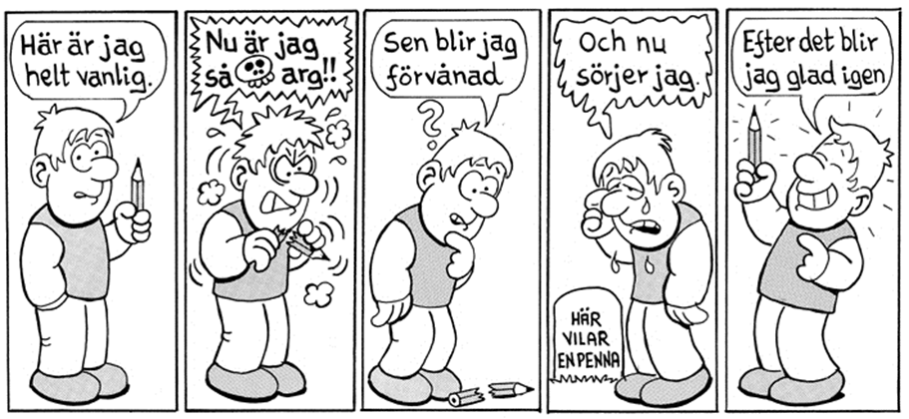

& indirekt anföring = text som förklarar/återberättar vad någon säger

Repliker - tal i text, direkt anföring - kan skrivas på två olika sätt:

1. Med talstreck

2. Med citattecken

Om du använder talstreck bör du byta rad vid ny replik.

Ex. 1 Med anföringssatsen i början:

Hon gick in i huset och ropade:

- Hallå! Är det någon här?

Ex. 2. Med anföringssatsen i slutet:

-Hallå! Är det någon här? ropade hon.

Anföringssatsen påbörjas med liten bokstav i detta fall!

Om du använder citattecken behöver du inte påbörja ny rad vid varje ny replik.

Ex. 3. Med citattecken:

Hon gick in i huset och ropade: ”Hallå! Är det någon där?” Samtidigt som hon hörde ett knak i golvet, vände hon sig om och undrade förskräckt: ”Vem där?” ”Det är ju bara jag”, svarade farmor lugnt bakom henne.

Var noga med hur du sätter skiljetecknen när du använder citattecken, så att de hamnar på rätt plats. Tänk på att det som hör till repliken, citatet, kommer innanför citattecknet.

Om vi skulle göra om replikerna till indirekt anföring skulle det kunna se ut så här:

Hon gick sakta in i huset och undrade om någon fanns där, men fick inget svar. Samtidigt hörde hon ett knak från golvet och blev ännu mer osäker, men märkte sedan att det bara var hennes farmor.

Försök variera dina anföringsverb. I stället för sade kan du använda ropade, påstod, hävdade, skrek, svarade ivrigt, pep hon hest och sjönk ihop av utmattning... Detta kan ha stor betydelse för hur din dialog/dina repliker lyckas.

